Автор: Янина Надежда Ивановна, врач -психиатр ГАУЗ Со Сокпб, филиал «Детство»

**Задержка речевого развития детей.**

**Нейроонтогенез.**

Площадь коры головного мозга зависит от количества клеток-предшественников, которые образовались в  пролиферативной стадии и дали затем начало радиальным колонкам - 2 - 5 месяцы внутриутробного развития.  
Большинство нейронов уже присутствует в мозге на своих местах к 7-му месяцу внутриутробного развития.  
Формирование основных борозд и извилин начинается с 15-й недели, к 28-й неделе видны основные борозды, а все борозды и извилины вторичного порядка формируются к моменту рождения.

Максимальная скорость роста мозга отмечается в первые два года жизни. К 6 годам вес мозга составляет 95% от веса взрослого. К 11,5 годам у девочек и к 14, 5 годам у мальчиков мозг достигает своего максимального объёма, после чего незначительно снижается.  
Серое вещество начинает оформляться со второго триместра беременности на высоте усиленной миграции нейронов и глиогенеза, своего пика толщина серого вещества достигает с 5 до 11 лет, а далее она снижается.

**Синаптогенез**.

Максимальная плотность синапсов в первичной зрительной коре (затылочные доли) достигает к 8-12 месяцам, а в префронтальных отделах лобных долей - к 2-4 годам.

Во время позднего детства (7-15 лет), синаптическая плотность в лобных отделах уменьшается примерно на 40%.

**Что стимулирует синаптогенез?**

Сенсорная стимуляция.

Врождённая нейрональная активность.

Обучение (освоение и закрепление) - закрепление определённых синоптических путей в ответ на повторное предъявление сходных стимулов.

**Семейно-социальные причины задержки речевого развития у детей до 2 лет.**

• Невостребованность речи: сниженный объём общения с ребёнком.

• Невостребованность речи: предугадывание действий и мотивов ребёнка.

• Копирование речевой модели поведения других детей, с которыми много контактируют (близнецы, старшие братья/сёстры с нарушениями речи).

**Семейно-социальные причины задержки речевого развития у детей до 2 лет.**

• Недостаточная эмоциональная составляющая в общении с ребёнком (бедность интонаций, мелодической стороны речи).

**Знаете ли вы?**

Первые 5 лет жизни ребёнка за речевое развитие отвечает в основном правое полушарие мозга, и только после 5 лет - левое полушарие.

**Врождённое и приобретённое.**

Нейробиологический мотив изучения.

генетика природы заболеваний

факторы внешней среды

Генетическая детерминанта развития когнитивно-эмоциональных процессов.

**Состояния**  **Наследственная предрасположенность**   
  
Результаты обучения* 62%  
Интеллект*   58%   
Посттравматическое стрессовое расстройство**    30%

*Krapohl E. Rimfeld K. Shakeshaft NG, Trzaskowski M, McMillan A, Pingault JB. Asbury K, Hariaar N, Kovas Y, Dale PS, Plomin R, The high heritability of educational achievement reflects many genetically influenced traits, not just intelligence. Proc Natl Acad Sci USA. 2014 Oct 21; 111(42):15273-8.

**Stein MB, Jang KJ, Taylor S, Vemon PA, Livesley WJ: Gienetic and environmental influences on trauma exposure and posttraumatic stress disorder: A twin study. American Journal of Psychiatry 2002, 159: 1675-1678.

**Генетические (конституциональные) факторы.**

• **Нормальные варианты генотипа**, детерминирующие особенности формирования корковых речевых центров.

- Не обнаружена связь между нормальными вариантами гена FOXP2 и мозговой микроструктурой (волюмометрия мозга).

Hoogman M., Guadalupe T., Zwiers MP, Klarenbeek P., Francks C., Fisher SE. Assessing the effects of common variation in the FOXP2 gene on human brain structure. Front Hum Neurosci. 2014 Jul 1;8:473. doi: 10.3389/fnhum.2014.00473. eCollection 2014.

• **Эпигенетика** - закрепление в генотипе детей особенностей речи, приобретённых родителями.

Целый ряд генов способен детерминировать нарушения речи:   
FOXP2 (RBFOX2), FOXP1, CNTNAP2, CCDC136/FLNC, NRXN1 и др..

Связь с дислексиями установлена для генов:    
KIAA0319, DCDC2, CNTNAP, CCDC136/FLNC и RBFOX2.

Многие из генов, например RBFOX2 и CNTNAP2 участвуют в формировании как специфических нарушений речи, так и расстройство чтения, что лишний раз подчеркивает родство этих состояний.

Самые последние работы показали, что критичные мутации в этих генах приводят к истончению коры в нижней лобной, средний височной, левой надкраевой и других извилинах, ответственных за языковые и речевые функции*.

*Paternico D., Manes M., Premi E., Cosseddu M., Gazzina S., Alberici A., Archetti S., Bonomi E., Cotelli MS., Cotelli M., Turla M., Micheli A., Gasparotti R., Padovani A., Borroni B.. Frontotemporal dementia and language networks: cortical thickness reduction is driven by dyslexia susceptibility genes. Sci Rep. 2016 Aug 3;6:30848.

Woo YJ., Wang T., Guadalupe T., Nebel RA., Vino A., Del Bene VA., Molholm S., Ross LA., Zwiers MP., Fisher SE., Foxe JJ., Abrahams BS.. A Common CYFIP1 Variant at the 15q11.2 Disease Locus is Associated with Structural Variation at the Language-Related Left Supramarginal Gyrus. PLoS One. 2016 Jun 28;11(6):e0158036.

**Биологические факторы\***

• Употребление алкоголя, психоактивных веществ, курение во время беременности;  
 • Внутриутробная задержка развития;  
 • Недостаточность питания;  
 • Геморрагические и ишемические перинатальные повреждения мозга;  
 • Черепно-мозговые травмы;  
 • Токсическое воздействие;  
 • Инсульты;  
 • Эпилепсии.

*Speech and Language Disorders in Children: lmplications for the Social Security Administration”s Supplemental Security Income Program. Committee on the Evaluation of the Supplemental Security Income (SSI) Disability Program for Children with Speech Disorders and Language Disorders; Board on the Health of Select Populations; Board on Children, Youth, and Families: Institute of Medicine; Division of Behavioral and Social Sciences and Education; National Academies of Sciences, Engineering, and Medicine; Rosenbaum S., Simon P., editors. Washington (DC): National Academies Press (US); 2016 Ap.

По нашим данным биологические этиопатогенетические факторы отмечаются у 67 % детей с нарушениями речи в возрасте старше 3 лет.

**Биологические факторы - диагностика.**

Чаще проводится постфактум (после того, как нарушение речи уже сформировано)

• **Клинико - анамнестический метод, комплексный анализ:**

- документально зафиксированные поражения ЦНС (перинатально, в раннем возрасте);

- чаще ретроспективный анализ показателей функционирования нервной системы на первом году жизни (сон, самочувствие, поведение, моторное, психическое и речевое развитие);

- НСГ (УЗИ мозга) на первом году жизни;

- данные исследования глазного дна на первом году жизни;

- ЭЭГ на первом году жизни.

• **МРТ, КТ.**

**МРТ головного мозга.**

МРТ выявляет макроструктурные анатомические изменения в головном мозге.

• Наш анализ показал, что макроструктурные изменения на МРТ отмечаются примерно у 22% детей с нарушениями речи.  
  
• В случаях изолированных нарушений речи МРТ изменения отмечаются реже, чем при сочетании с другими когнитивными нарушениями.  
• Как правило, нет прямой топической связи между объемом, локализацией анатомических изменений и нарушениями речи.

|  |  |
| --- | --- |
| **Нейроанатомические изменения.** | |
| **Уровень изменений, локализация и характер** | **Метод диагностики** |
| Макроструктурные. Атрофии, гипоплазии, кисты: - верхняя височная извилина; - премоторная кора лобной доли; - оперкулярная кора; - мозолистое тело; - диффузные. | КТ, МРТ головного мозга. |
| Микроструктурные. Полимикрогирии, эктопия нейронов и фокальные дисплазии. - в области верхней поверхности височной доли. | Посмертное исследование мозга. |
| Симметричность объёма. - верхних поверхностей височных долей. | Морфометрия мозга погибших плодов и МРТ головного мозга. |
| **Нейрофункциональные изменения.** | |
| **Уровень изменений, локализация и характер.** | **Метод диагностики.** |
| - Отсутствие усиления активности кровотока в левой височной доле при экспрессивно-импрессивном нарушении речи. - Многочисленные данные о недостаточной активации зон мозга, топически ответственных за те или иные речевые функции. | **фМРТ,** ПЭТ, МЭГ, СВП. |

**Двусторонняя представленность речевых функций.**

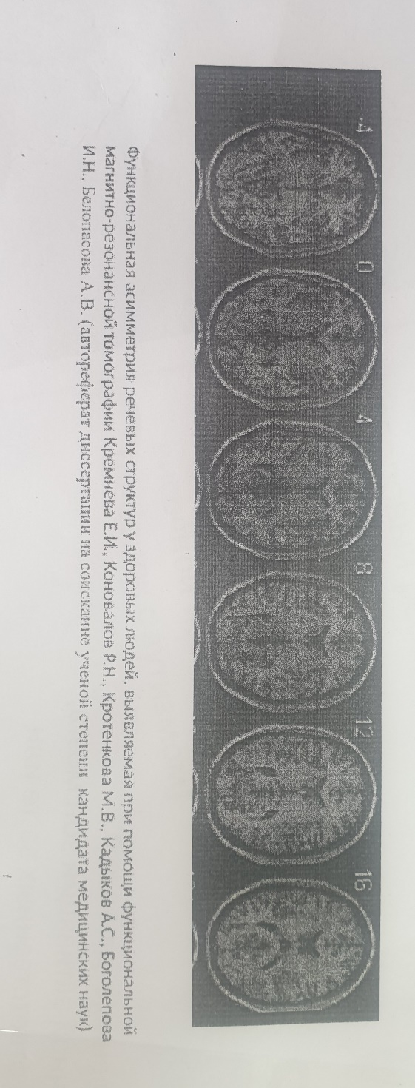При исследовании речевых фМРТ парадигм у здоровых людей (Кремнева Е.И., НЦ Неврологии, Москва) получены новые данные об активации в правом полушарии мозга зон, аналогичных зон Брока и Вернике. Помимо этих зон, наблюдалось активация лимбической коры, подкорковых структур, т.е. вовлечение в осуществление речевой функции больших территорий мозга.

**Новые данные о локализации психических функций ф - МРТ** **во время физиологического сна.**

Парадигма - спокойная речь мамы рассказ, сказка.

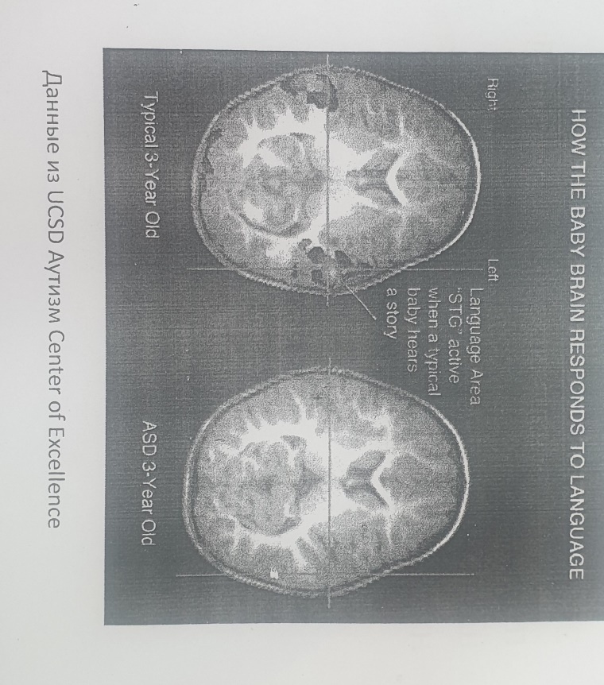

На рисунке слева:   
активация верхних височных   
извилин, больше левой   
височной доли, а также   
затылочные доли   
(здоровый ребенок).

На рисунке справа: слабая   
активация верхней височной   
извилины слева   
(ребёнок с аутизмом).

**Этиопатогенетические факторы нарушения речи.**

• Эндогенные биологические (состояния психиатрического круга - аутизм, шизофрении), умственная отсталость, нарушения слуха.

Нормы речевого развития до 1 года*.

2-4 месяца Появляется агукание и гуление, ребенок издает отдельные звуки и прислушивается к ним (а-а-а, о-о-о).

4-5 месяцев Псевдоречевые, неопределённые звуки, редко включается локализация звуков, в звуке включается язык. С 5 месяцев дети пытаются подражать интонации взрослых.

6-9 месяцев с 6 месяцев путём подражания или в качестве игры произносит отдельные слоги (па-па-па, ба тире ба-ба, ма-ма-ма, га-га и т.п.) - лепет. Ребенок способен повторить за взрослым разнообразные сочетание звуков. К 8 месяцам цепочка лепетных слогов достигает 4-5 сегментов, далее снижается до 2-5.

* Е.Ф. Архипова. Логопедическая работа с детьми раннего возраста.

**Нормы речевого развития до 1 года.**

**10 месяцев**.   Появляются первые лепетные слова.  
 **11 месяцев**.   Появляются лепетные цепи с чередующимися слогами (ва-ля, ди-ка, ба-на и т.п.), при этом какой-то слог выделяется длительностью, громкостью, высотой звука.  
 **12 месяцев**.   Появляются первые слова.

**Нормы речевого развития от 1 до 2 лет.**

**1 год**.   Отдельный адресные слова.  
 **1 г. 3 мес**.   Запас слов до 30.  
 **1 г. 6 мес**.   Запас слов до 50, легко повторяет отдельные слышимые слова.  
 **1 г. 6 мес**. - 2 года.  Увеличение запаса слов, появление фраз и двусловных предложений.  
 **2 года.**   Запас слов до 200-300.

**Нормы понимания речи у детей до 3 лет.**

**3-6 месяцев**. Прислушиваться к голосу, адекватно реагирует на интонацию, узнает знакомые голоса.  
 **6-10 месяцев**. Понимает отдельные знакомые инструкции и подчиняются некоторым (поцелуй маму, где папа и т.п.)  
 **10-12 месяцев**. Понимает название отдельных предметов и игрушек.  
 **12-14 месяцев**. Узнаёт отдельные предметы, игрушки, животных на картинках.  
 **15-18 месяцев**. Показывает их на картинке.  
 **2 года** точка понимает двухступенчатую инструкцию, понимает значение предлогов в привычной ситуации.  
 **2 года 6 месяцев**. Начинает понимать вопросы косвенных падежей (на чем ты сидишь, во что ты играешь и т.п.)  
 **2 года 6 месяцев - 3 года**. Установление первых причинно-следственных связей (2 года 6 месяцев). Понимают прочитанные короткие рассказы и сказки.

**Основные признаки задержки всего развития   
от 1 до 2 лет.**

• Отсутствие эмоционального отклика, простых ответных реакций на обращение взрослых.  
 • Преобладание монотонных звуков над слогами и словами.  
 • невыполнение инструкций и просьбы (дай, возьми и т.п.) без жестового подкрепления.  
 • Отсутствие интереса к чтению мамы детских книг.

**Типичные причины позднего обращения к специалистам.**

• Ребёнок соседей (отец, брат и т.п.) долго молчал, но потом сразу и много заговорил в 3, 4, 5 лет.  
 • Он такой умный, всё понимает и делает.  
 • А вдруг сразу назначат лекарства?

**Задержка речевого развития: прогноз.**

**Факторы, определяющие прогноз.**

• исходная тяжесть поражения страдание речевых зон.  
 • наличие/отсутствие сопутствующих нарушений (дизартрия, гиперактивное поведение, нарушение движений, задержки психического развития).  
 • сроки выявления проблемы: чем позже начато лечение (4-5-6 лет и т.д.) тем оно менее эффективно.

• степень понимания проблем родителями и готовности выполнять все рекомендации.  
 • контролируемость послушность и готовность к сотрудничеству ребёнка.  
 • местность проживания семьи: в сельской местности и небольших городах логопедическая помощь практически недоступна.  
 • квалификация специалистов.  
 • возможность устройства в специализированный логопедический детский сад или группу детского сада.

**Как предотвратить задержку речевого развития у детей.**

**Всем родителям детей до 1 года.**

• разговаривайте с ребёнком во время действия, пойте ребенку.  
 • общение с ребёнком грудного возраста должно быть эмоционально насыщенным и теплым, с прикосновениями.  
 • не допускайте, чтобы большее время ребёнок проводил с взрослым, который в эмоциональном отношении не близок с ним.  
 • включайте шутливые речевые игры по типу «идёт коза-рогатая», «сорока-воровка» и т.п.

**Если ребёнок перенёс перинатальное поражение ЦНС, или отмечалось существенное неблагополучие беременности или осложнение при родах:**

* **сохраняйте настороженность, не прекращайте наблюдение на первом и втором году жизни.**
* **ориентируйтесь на прицельную оценку речевых функций, особенно в возрасте от 1 до 3 лет.**

**Всем родителям детей до 1 года.**

* начиная с 2-3 месяцев пытайтесь интонировать звуки для их повтора, подражания ребёнком: от простых напевных «а», «а-у» и т.п. к более сложным с согласными звуками и двуслоговым сегментам.
* не допускайте ситуации, когда ребёнок постоянно в контакте с взрослыми, оставляйте «окна самостоятельности» — это может привести к формированию типа взаимодействия, когда взрослые подстраиваются под ребёнка и включается мотивация к речи.
* развивайте способность к действиям с игрушками, чем лучше развита ручная моторика, тем лучше речевая моторика.
* не допускайте ситуации, когда общение ребёнка ограничено одним или двумя лицами – в будущем это может привести к излишней привязанности и связи с близким с отсутствием мотивации к речи и к страху общения с окружающим.
* старайтесь давать доступные пониманию ребёнка простые команды для их выполнения.
* не кричите на ребёнка.
* не переусердствуйте со всем вышеизложенным – помните, в психическом развитии важна гармония.
* не забывайте появляться на осмотрах у невролога в 3, 6, 9, 12, 18, 24, 36 месяцев, у психолога в 36 месяцев, у логопеда в 36 месяцев.

**Всем родителям детей от 1 до 2 лет.**

* приучайте ребёнка к книгам: сначала пусть показывает, далее пусть слушает короткие рассказы, стихи, сказки.
* активнее задействуйте ручную моторику: выстраивание кубиков, нанизывание предметов, простое конструирование.
* не приучайте к телевизору, экранным гаджетам – в этом возрасте необходимо формирование активной поисково – познавательной деятельности, а не пассивно – созерцательной.

**Главное.**

• не подстраивайтесь во всём под ребёнка, не допускайте, чтобы он регулярно жестами заменял слова, которые он может или мог бы произносить (например, дай, на и т.п.), иногда включайте режим непонимания.

• старайтесь контролировать ребёнка. В этом возрасте лучше родительская позиция "наставника". Позиция равнозначного партнёра, брата, друга в этом возрасте менее желательнa.

• старайтесь, чтобы вышеизложенных подходов придерживались все члены семьи. Если есть возможность, сведите к минимуму общение ребёнка с теми родными и близкими, кто регулярно не соблюдает изложенные и принятые Вами (родителями или опекунами) подходы воспитания и обучения.

**Медикаментозная поддержка в периоды ожидаемого истощения ЦНС.**

Восполнение поступающих с пищей природных (естественных для нервной системы) нейромикронутриентов:  
 • нейротропные витамины (группы B).  
 • нейротропные минералы (магний, кальций, цинк, фосфор, железо).  
 • нейротропные витаминоподобные вещества (омега-3 ПНЖК, карнитин, убихинон, холин).

Основные факторы потребности в нейромикронутриентах при СВУН.

Высокая  
напряжённость нейрокогнитивных процессов.  Неполноценность питания.

Нейротропные витамины, минералы и витаминоподобные вещества должны назначаться в критические периоды ВУН в дозировках, которые перекрывают (превышают) обычные суточные нормы их потребления.

• высокие дозы витамина В6 у детей при тиках: 2 мг/кг в сутки (превышение содержания в обычных комплексах в 25-50 раз) - в течение 3-х месяцев (Испания).  
 • в Арканзасе (США) применялся витамин В12 (вместе с фолиевой кислотой) у детей с аутизмом в виде подкожных инъекций 75 мкг/кг каждые 3 дня в течение 3-х месяцев (превышение примерно в 10-20 раз): из 48 участников - у 7 детей отмечались потенциально побочные проявления в виде гиперактивности и нарушения сна (при этом у 4-х из них симптомы редуцировались после снижения дозировки фолиевой кислоты) и  через 3 месяца 78% родителей, оценив эффекты, пожелали продолжить лечение**.  
 • в пилотном плацебо контролируемом исследовании (Аризона, США) у детей с аутизмом от 3 до 8 лет (n=25) применялся витаминно-минеральный комплекс с содержанием витамина B6 30 мг (превышение в 15-30 раз), В12 - 1200 и 1600 мкг (превышение в 200-300 раз) в в течение 3 месяцев была показана безопасность и улучшение сна, и гастроинтестинальной симптоматики***.  
 • проспективное исследование случай-контроль 44 детей аутизмом, получавших специально подобранный ВМК с содержанием витамина В6 - 4,8 мг/сутки (превышение в 2-4 раза), витамин В12 - 120 мкг/сутки (превышение в 2-10 раз) в сравнении с таким же количеством детей с фармакологическим лечением без ВМК показал некоторые преимущества ВМК в достижении клинического улучшения при их безопасности****.

*Rafael Garcia-Lopez, Emillo Perea-Milla, Cosar Rulz Garcia, Francisco Rivas-Rulz,Jullo Romero-Gonzalez, Jose L Moreno, Vicente Faus, Guadaiupedel Castillo Aguas, Juan C Ramos Diaz. New therapeutic approach to Tourette Syndrome in children based on a randomized placebo-controlled double-blind phase IV stady of magneslum and vitamin B6. Trials.2009; 10:16.  
**James S. Melnik S. Fuchs G.Reid T. Jernigan S.Pavilv O. Hubanks A. Gaylor DW. Efficacy of methylcobalamin and follnic acid treatment onglutathione rebox status in children wish autism. Am J Clin Nutr. 2009; 89:425-430.  
***Adams JB1, Hollowey G. Pilot study of a moderate dose multivitamineral supplement for children with autistic spectrum disorter. J Altern Complement Med. 2024 Dec; 10(6):1033-9.  
****Lewis Mehl-Madrona, M.Phill., Brenda Leung, Carla Kennedy, Sarah Paul, and Bonnie J. Kaplan, Micronutrients Versus Standart Medication Management in Autism: A Naturalistic Case-Control Stady. J Child Adolesc Psychopharmacol. 2010 Apr; 20(2): 95-103.

**ОСНОВНЫЕ ЭФФЕКТЫ НООТРОПНЫХ ПРЕПАРАТОВ.**

Гопантеновая кислота: стимулирует процессы тканевого метаболизма-метаболические и биоэнергетические в нейронах, усиливает ГАМКергическое торможение, активирует влияние на дофаминергическую и ацетилхолинергическую системы мозга, в том числе усиливает синтез ацетилхолина и улучшает транспорт холина в структурах, ответственных за память*.

Полипептиды коры головного мозга: активируют нейропептиды и нейротрофические факторы мозга - стимуляция ростовых факторов и синаптогенеза, а также нейропротекторные и нейрометаболические эффекты**.

*Канунникова Н.П., Гупенец Д.В., Мойсеенок А.Г. Влияние Пантога ма (гомопантеновой кислоты) на процессы метаболизма. В сб.: Панто гам и Пантогам актив. Клиническое применение и фундаментальные исследования. М. 2009.

** Глоба О.В., Кузенкова Л.М., Горюнова А.В., Маслова О.И. Ноотропные препараты-нейропептиды в лечении неврологических расстройств у детей. - Современные проблемы науки и образования. - 2008. №4 - С. 51-52.

**Ноотропная и метаботропная терапия**

|  |  |  |
| --- | --- | --- |
| Состав | Торговые наименования | Возрастные допуски |
| Производные гопантеновой кислоты | Пантогам,  Кальция Гопантенат | Без ограничений  С 3 лет |
| Пептиды животного происхождения | Кортексин,  Церебролизин | Без ограничений  Без ограничений |
| Пиритинол | Энцефабол | Без ограничений |
| Препараты магния | Магне В6 – раствор,  Магне-В6 таблетки | С 1 года  С 6 лет |
| Гамма – аминомасляная кислота | Аминалон | С 4 лет |
| Синтетический гептапептид – аналог фрагмента АКТГ | Семакс | С 5 лет |
| Ацетиламиноянтарная кислота | Когитум | С 7 лет |